Solución propuesta

- Solicitud de Transferencia
Se propone un sistema centralizado de transferencias financieras con validaciones previas, registro íntegro de operaciones y control de saldos.
El sistema verificará que las cuentas involucradas existan, que la cuenta de origen tenga fondos suficientes y que cada operación sea procesada una sola vez.
Además, registrará el resultado de cada transferencia para que pueda consultarse posteriormente.
La característica principal será que una transferencia se complete íntegramente o no se aplique ningún cambio en los saldos. Por ejemplo, si ocurre un error después de descontar el dinero de la cuenta de origen, el sistema deberá revertir ese cambio en lugar de dejar la transferencia incompleta.

Flujo general:
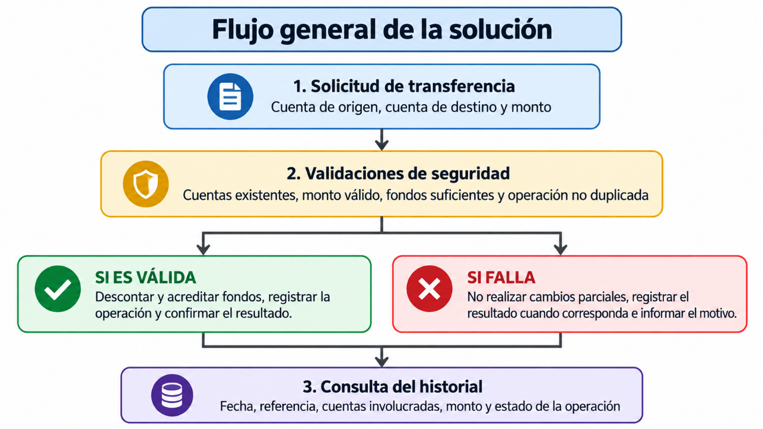

2. Requerimientos funcionales
Los requerimientos funcionales describen las acciones que el sistema debe permitir realizar. Para que sean útiles en la evaluación de la propuesta, los formularemos de manera concreta y verificable.

Código | Requerimiento | Comportamiento esperado
RF-01 | Crear cuentas | Registrar una cuenta nueva y asignarle un identificador único.
RF-02 | Consultar cuentas | Verificar si una cuenta existe y consultar sus datos autorizados y saldo disponible.
RF-03 | Solicitar transferencias | Permitir indicar cuenta de origen, destino y monto que se desea transferir.
RF-04 | Validar transferencias | Comprobar existencia de ambas cuentas, monto válido y fondos suficientes.
RF-05 | Evitar duplicados | Identificar solicitudes repetidas y evitar que una misma operación se ejecute dos veces.
RF-06 | Procesar transferencias | Descontar el monto de la cuenta de origen y acreditarlo en la cuenta de destino como una sola operación.
RF-07 | Registrar transacciones | Guardar una referencia única, fecha, monto, cuentas involucradas y resultado de cada operación.
RF-08 | Consultar historial | Permitir consultar transferencias anteriores según los permisos del usuario.
RF-09 | Gestionar errores | Informar por qué una operación fue rechazada o no pudo completarse, sin dejar saldos inconsistentes.

Los requerimientos RF-02, RF-05, RF-06 y RF-09 complementan los requisitos iniciales para responder específicamente a los errores identificados en el sistema actual.

Reglas de negocio indispensables
Estas reglas serán la base para que las operaciones financieras sean confiables:

- RB-01. Identificación: cada cuenta y cada transferencia tendrán una referencia única.
- RB-02. Fondos suficientes: no se permitirá transferir un monto superior al saldo disponible.
- RB-03. Cuentas válidas: tanto la cuenta de origen como la de destino deben existir y estar habilitadas para operar.
- RB-04. Integridad financiera: el monto debitado deberá ser exactamente igual al monto acreditado.
- RB-05. Procesamiento único: repetir una solicitud no deberá generar una segunda transferencia. Se utilizará una referencia única de solicitud para reconocer los reintentos.
- RB-06. Registro trazable: cada transferencia deberá conservar su resultado, incluida la causa del rechazo cuando corresponda.
- RB-07. Operación atómica: el débito y el crédito se confirmarán juntos o se cancelarán juntos. Si se produce un error, no se dejará una modificación parcial.

Estas reglas son más importantes que la apariencia de la aplicación: son las que protegen el dinero y la confiabilidad de la información.

3. Requerimientos no funcionales
Los requerimientos no funcionales establecen qué tan confiable, segura y eficiente debe ser la solución.
Los siguientes criterios son una propuesta inicial de aceptación, no características ya demostradas. Los objetivos de rendimiento y disponibilidad deberán validarse con la institución antes de aprobar el diseño definitivo.

Código | Requerimiento | Criterio propuesto de aceptación
RNF-01 | Consistencia financiera | En ninguna prueba se permitirá un débito sin su crédito correspondiente ni un crédito sin su débito.
RNF-02 | Confiabilidad | Ante fallos simulados durante una transferencia, los saldos deberán permanecer consistentes y el resultado deberá poder determinarse.
RNF-03 | Seguridad | Solo usuarios autenticados y autorizados podrán realizar las acciones correspondientes a sus permisos.
RNF-04 | Integridad y trazabilidad | Cada operación tendrá una referencia única y un registro consultable con su estado y datos relevantes.
RNF-05 | Rendimiento | Definir con el cliente un tiempo máximo de respuesta y una carga de operaciones esperada; validar ambos mediante pruebas.
RNF-06 | Disponibilidad | Acordar un objetivo de disponibilidad y un procedimiento de recuperación ante interrupciones.
RNF-07 | Mantenibilidad | Las reglas de validación deberán poder modificarse sin obligar a rediseñar todo el sistema.
RNF-08 | Privacidad | El historial solo mostrará información financiera a usuarios con permisos adecuados.

¿Por qué estos requisitos son importantes para la administración?
Porque permiten evaluar la propuesta con evidencias: no basta con que una transferencia parezca funcionar; hay que demostrar que el dinero se conserva, que los errores se controlan y que las operaciones se pueden revisar.

Supuestos del sistema de transferencias financieras
1. Usuarios y permisos
- Se asume que existirán usuarios autorizados para administrar cuentas y usuarios autorizados para solicitar o procesar transferencias, según los permisos que defina la institución.
- Cada usuario deberá identificarse antes de acceder a las funciones restringidas.
- Los permisos definitivos serán confirmados con el cliente.
2. Contexto de uso
- El sistema será utilizado dentro de las operaciones de una institución financiera.
- Las transferencias se realizarán entre cuentas registradas en el sistema y contempladas dentro del alcance aprobado.
- Se asume que la institución dispone de reglas para determinar cuándo una cuenta puede operar.
3. Número de agentes y usuarios
- La cantidad de usuarios administrativos, operadores y usuarios concurrentes aún está pendiente de confirmación.
- El diseño deberá considerar el volumen de operaciones esperado y evitar que dos solicitudes simultáneas produzcan saldos incorrectos.
4. Condiciones de operación
- Los montos se manejarán con precisión monetaria y la moneda aplicable deberá definirse con el cliente.
- Cada cuenta tendrá un identificador único y cada solicitud de transferencia tendrá una referencia que permita reconocer reintentos.
- El sistema deberá proteger la integridad de los saldos ante errores, interrupciones o solicitudes duplicadas.
- Se asume que las cuentas y sus saldos iniciales serán registrados o cargados mediante un procedimiento autorizado y verificable.
5. Alcance y restricciones
- La primera fase se centra en crear cuentas, validar y procesar transferencias, registrar operaciones y consultar historiales.
- No se presupone la integración con bancos externos, sistemas de pagos, servicios antifraude ni plataformas de terceros.
- La arquitectura, las herramientas tecnológicas, la migración de datos y los mecanismos de recuperación se definirán en una fase posterior.
6. Aspectos pendientes de confirmar
- Tipos de cuentas, monedas y límites de transferencia.
- Horarios de operación y tratamiento de operaciones pendientes.
- Volumen de transacciones y cantidad de usuarios concurrentes.
- Política de conservación del historial y requisitos de auditoría.
- Procedimiento para resolver operaciones cuyo resultado sea incierto tras una interrupción.
Estos supuestos deberán validarse con el cliente antes de aprobar el diseño definitivo.
La ventaja de documentarlos es que evita que el equipo prometa funcionalidades o condiciones que el cliente todavía no ha confirmado.

5. Casos de uso del sistema
Los casos de uso describen cómo interactúan los usuarios con el sistema para alcanzar un objetivo.
Para el cliente, sirven para visualizar qué podrá hacer y qué respuesta recibirá ante situaciones normales o errores.

Actores principales
- Administrador: registra cuentas y consulta la información que sus permisos le permitan.
- Operador autorizado: solicita o procesa transferencias conforme a los permisos establecidos.
- Usuario autorizado para consulta: revisa el historial de operaciones que tiene permitido consultar.
- Sistema: ejecuta las validaciones, actualiza los saldos y registra los resultados.
Estos actores son una propuesta inicial; sus responsabilidades definitivas deberán acordarse con la institución.

Ejemplos Caso de Uso
CU-01. Crear una cuenta
Actor: Administrador
Objetivo: registrar una nueva cuenta.
Flujo principal
- El administrador solicita crear una cuenta.
- El sistema verifica los datos obligatorios y que no exista una cuenta con el mismo identificador.
- Si el identificador es generado por el sistema, este asigna uno único.
- La cuenta se registra y el sistema confirma su creación.

Ejemplo
La institución registra una cuenta nueva y el sistema le asigna el identificador CTA-10025. Cuando se intenta registrar otra cuenta con ese mismo identificador, la operación se rechaza y la cuenta original permanece sin cambios.
Criterio de aceptación
No pueden existir dos cuentas con el mismo identificador. Una cuenta solo se confirma como creada cuando el registro se completa correctamente.

CU-02. Realizar una transferencia
Actor: Operador autorizado
Objetivo: mover fondos entre dos cuentas.
Flujo principal
- El operador ingresa la cuenta de origen, la cuenta de destino y el monto.
- El sistema verifica que ambas cuentas existan, estén habilitadas y sean distintas, y que el monto sea válido.
- El sistema comprueba que la cuenta de origen disponga de fondos suficientes.
- Se descuentan los fondos de origen y se acreditan en destino como una única operación.
- Se registra la transacción con su referencia única y se confirma el resultado.

CU-03. Rechazar una transferencia inválida o duplicada
Actor: Operador autorizado
Objetivo: impedir movimientos incorrectos o repetidos.
Escenarios alternativos
- Fondos insuficientes: el sistema rechaza la transferencia y conserva los saldos originales.
- Cuenta inexistente o inhabilitada: el sistema informa que la operación no puede realizarse.
- Monto inválido: se rechazan los importes iguales o menores a cero y cualquier importe que incumpla las reglas acordadas.
- Solicitud duplicada: si se recibe nuevamente la misma referencia de solicitud, el sistema no vuelve a ejecutar la transferencia y devuelve el resultado original o su estado verificable.
- Error durante el proceso: se evita confirmar una operación parcial y se verifica su resultado antes de permitir un nuevo intento.

Ninguna solicitud rechazada podrá modificar los saldos. Reintentar una solicitud ya procesada no generará un segundo débito ni un segundo crédito.

CU-04. Consultar el historial de transacciones
Actor: Usuario autorizado para consulta
Objetivo: revisar operaciones realizadas.
Flujo principal
- El usuario accede a la consulta de historial.
- Indica los criterios disponibles, por ejemplo, cuenta y período.
- El sistema verifica sus permisos y presenta las operaciones correspondientes.
- El usuario consulta el detalle y el estado de una transacción.
Ejemplo práctico
Un responsable de operaciones busca las transferencias de una cuenta realizadas el 14 de octubre. Encuentra una transferencia por Q300.00, identifica sus cuentas de origen y destino, consulta su referencia y comprueba que fue completada.
Criterio de aceptación
El historial debe mostrar información coherente con los registros originales, distinguir las operaciones completadas de las rechazadas y respetar los permisos de consulta.
7. ¿Qué valor le aporta esta propuesta al cliente?
La principal ventaja es que aborda los riesgos actuales desde su origen, en lugar de limitarse a mejorar la interfaz o agregar funciones.
- Menor riesgo financiero: los controles de fondos y la ejecución íntegra de las transferencias evitan movimientos incorrectos.
- Mayor confianza: el cliente recibe una confirmación respaldada por el resultado real de la operación.
- Mejor capacidad de auditoría: cada transferencia cuenta con una referencia y un registro consultable.
- Menos errores operativos: las validaciones previas y el control de duplicados reducen los errores por solicitudes inválidas o repetidas.
- Mayor facilidad de evolución: separar las responsabilidades permite ajustar las reglas de negocio sin rediseñar todo el sistema.

La propuesta se mantiene dentro del alcance principal establecido.

8. Aspectos que debemos confirmar antes de presentar la versión definitiva
Hay tres decisiones que no conviene dejar implícitas:
- Política de transferencias: confirmar monedas, límites, posibles comisiones, tipos de cuentas y condiciones para operar.
- Usuarios y auditoría: definir quién podrá crear cuentas, autorizar transferencias, consultar información y revisar registros.
- Requisitos operativos: acordar volumen de operaciones, tiempos de respuesta, disponibilidad y recuperación ante interrupciones.

